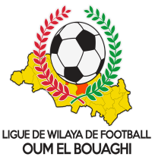
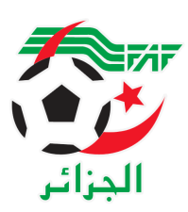
FEDERATION ALGERIENNE DE FOOTBALL
LIGUE DE WILAYA DE FOOTBALL D’OUM EL BOUAGHI

Programmation championnat
de wilaya Jeunes 01ere Journée (J + C + M)
Saison 2022-2023

** GROUPE « A » EST
VENDREDI 10/02/2023
Lieux | Rencontres | U19 | U17 | U15
AIN BEIDA | USMAB – IRBM | 09H00 | 11H00 | 13H00

SAMEDI 11/02/2023
Lieux | Rencontres | U19 | U17 | U15
DHALAA | JBJ - CRBB | 09H00 | 11H00 | 13H00
EXEMPT : USB
** GROUPE « B » EST

VENDREDI 10/02/2023
Lieux | Rencontres | U19 | U17 | U15
AIN BABOUCHE | ARBAB – CAFAZ | 09H00 | 11H00 | 13H00

SAMEDI 11/02/2023

Lieux | Rencontres | U19 | U17 | U15
KSAR SBAHI | ASCKS – ESSR | 09H00 | 11H00 | 13H00

** GROUPE OUEST
SAMEDI 11/02/2023
Lieux | Rencontres | U19 | U17 | U15
AIN FAKROUN | OAF – CRBH | 09H00 | 11H00 | 13H00
AIN M’LILA | USAM – CSRAM | 09H00 | 11H00 | 13H00
EXEMPT : ARBOH

NB : SOUS TOUTES RESERVES POUR UN EVENTUEL CHANGEMENT DE TERRAIN

